Министерство науки и высшего образования Российской Федерации

Федеральное государственное бюджетное образовательное учреждение

высшего образования

Пермский национальный исследовательский политехнический университет

Электротехнический факультет

Кафедра информационных технологий и автоматизированных систем

**ОТЧЕТ**

**о работе по информатике**

Семестр: 2

На тему: «Классы и объекты. Инкапсуляция»

Выполнил студент ИВТ-22-2б:

Захаров Дмитрий Сергеевич

Проверил доцент кафедры ИТАС:

Полякова Ольга Андреевна

Пермь 2023

**Постановка задачи**

Задача 1.

1. Создать ассоциативный контейнер.

2. Заполнить его элементами стандартного типа (тип указан в варианте).

3. Добавить элементы в соответствии с заданием

4. Удалить элементы в соответствии с заданием.

5. Выполнить задание варианта для полученного контейнера.

6. Выполнение всех заданий оформить в виде глобальных функций.

Задача 2.

1. Создать ассоциативный контейнер.

2. Заполнить его элементами пользовательского типа (тип указан в варианте). Для пользовательского типа перегрузить необходимые операции.

3. Добавить элементы в соответствии с заданием

4. Удалить элементы в соответствии с заданием.

5. Выполнить задание варианта для полученного контейнера.

6. Выполнение всех заданий оформить в виде глобальных функций.

Задача 3

1. Создать параметризированный класс, используя в качестве контейнера ассоциативный контейнер.

2. Заполнить его элементами.

3. Добавить элементы в соответствии с заданием

4. Удалить элементы в соответствии с заданием.

5. Выполнить задание варианта для полученного контейнера.

6. Выполнение всех заданий оформить в виде методов параметризированного класса.

Вариант 3.

**Задача 1**

1. Контейнер - multiset

2. Тип элементов - double

**Задача 2**

Тип элементов Time (см. лабораторную работу №3).

**Задача 3**

Параметризированный класс – Вектор (см. лабораторную работу №7)

|  |  |  |
| --- | --- | --- |
| **Задание 3** | **Задание 4** | **Задание 5** |
| Найти элемент с заданным  ключом и добавить его на  заданную позицию  контейнера | Найти элемент с  заданным ключом и  удалить его из  контейнера | Найти разницу между  максимальным и минимальным  элементами контейнера и  вычесть ее из каждого элемента  контейнера |

**Вывод программы (задача 1)**

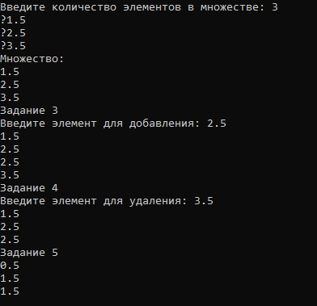

**Вывод программы (задача 2)**

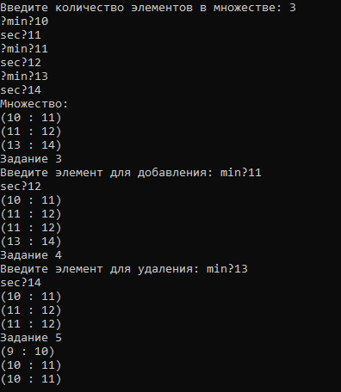

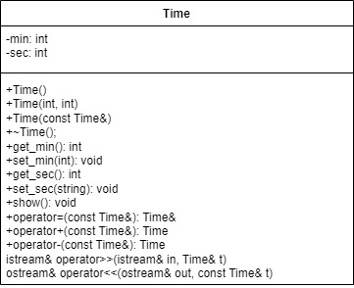

Рис. 1. UML-диаграмма классов

**Вывод программы (задача 3)**

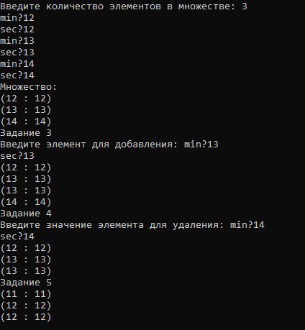

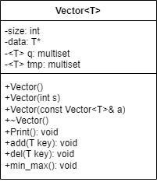

Рис. 2. UML-диаграмма классов

**Контрольные вопросы**

1. Что представляет собой ассоциативный контейнер?

Ассоциативный массив содержит пары значений. Зная одно значение, называемое ключом (key), мы можем получить доступ к другому, называемому отображённым значением (mapped value).

1. Перечислить ассоциативные контейнеры библиотеки STL.
2. map - ассоциативный массив, по ключу в контейнере хранится одно значение
3. multimap - ассоциативный массив с повторяющимися ключами
4. set - массив уникальных ключей без значений
5. multiset - массив с повторяющимися ключами без значений
6. Каким образом можно получить доступ к элементам ассоциативного контейнера?

V& operator[](const K&) возвращает ссылку на элемент V, соответствующий значению K

1. Привести примеры методов, используемых в ассоциативных контейнерах.

|  |  |
| --- | --- |
| **Операция или метод** | **Пояснение** |
| bool empty() const size_type size() const  size_type max_size() | Методы определения размеров |
| insert() | Добавляет один элемент или диапазон элементов |
| erase() | Удаляет один элемент или диапазон элементов |
| clear() | Удаляет все элементы |
| swap() | Обмен данными с контейнером того же типа |
| key_comp() value_comp() | Возвращают объекты-функторы для сравнения  ключей и значений |
| find() count() lower_bound()  upper_bound() | Методы поиска (метод count() вычисляет для мульти контейнеров количество элементов с заданным ключом) |

1. Каким образом можно создать контейнер map? Привести примеры.

#include <iostream>

#include <map>

using namespace std;

int main()

{

map<int, float> m;

int n;

cout << "n: ";

cin >> n;

float a;

for (int i = 0; i < n; ++i)

{

cout << " ?";

cin >> a;

m.insert(make_pair(i, a));

}

return 0;

}

1. Каким образом упорядочены элементы в контейнере map по умолчанию?

Как изменить порядок на обратный?

Ассоциативный контейнер map это последовательность пар (ключ, значение), которая обеспечивает быстрое получение значения по ключу. Контейнер map предоставляет двунаправленные итераторы.

Ассоциативный контейнер map требует, чтобы для типов ключа существовала операция “<”. Он хранит свои элементы отсортированными по ключу так, что перебор происходит по порядку.

template <class Key, class T, class Comp = less <Key>, class Allocator = allocator <pair> >

class Comp = less <Key> - параметр, определяющий критерий

упорядочения, по умолчанию less (по возрастанию ключа).

Чтобы изменить критерий упорядочивания, нужно изменить параметр Сomp.

1. Какие операции определены для контейнера map?

Определена операция присваивания:

map& operator=(const map&);

Определены следующие операции: ==, <, <=, !=, >, >=.

1. Написать функцию для добавления элементов в контейнер map с помощью функции make_pair().

for (int i = 0; i < n; ++i)

{

cout << " ?";

cin >> a;

m.insert(make_pair(i, a));

}

1. Написать функцию для добавления элементов в контейнер map с помощью функции операции прямого доступа [].

for (int i = 0; i < n; ++i)

{

cout << " ?";

cin >> a;

m[i] = a;

}

1. Написать функцию для печати контейнера map с помощью итератора.

for (map<int, float>::iterator i = m.begin(); i != m.end(); ++i)

{

cout << (*i).first << " " << (*i).second << endl;

}

1. Написать функцию для печати контейнера map с помощью функции операции прямого доступа [].

for (int i = 0; i < m.size(); ++i)

{

cout << m[i] << endl;

}

1. Чем отличаются контейнеры map и multimap?

Словари с дубликатами (multimap) допускают хранение элементов с одинаковыми ключами. Поэтому для них не определена операция доступа по индексу. Элементы с одинаковыми ключами хранятся в словаре в порядке их занесения. При удалении по ключу функция erase возвращает количество удаленных элементов. В остальном они аналогичны обычным словарям.

1. Что представляет собой контейнер set?

Множества set можно рассматривать как ассоциативные массивы, в которых значения не играют роли, так что мы отслеживаем только ключи. Множество, как и словарь, требует, чтобы для типа T существовала операция “меньше” (<). Оно хранит свои элементы отсортированными, так что перебор происходит по порядку.

1. Чем отличаются контейнеры map и set?

Тип set позволяет хранить уникальные объекты различных типов, эффективно добавлять, удалять объекты и выполнять поиск. Тип map позволяет хранить пары ключ-значение, причем ключи должны быть уникальными.

1. Каким образом можно создать контейнер set? Привести примеры.

#include <iostream> #include <set>

using namespace std;

typedef set<int, less<int>>tset;

tset ::iterator i;

void main()

{

int a[4] = { 1,3,5,7 };

tset s(a, a + 4);

s.insert(10);

s.insert(6); for (i = s.begin(); i != s.end(); i++)

cout << *i << " "; cout << endl;

}

1. Каким образом упорядочены элементы в контейнере set по умолчанию?

Как изменить порядок на обратный?

Множество, как и словарь, требует, чтобы для типа T существовала операция “меньше” (<). Оно хранит свои элементы отсортированными, так что перебор происходит по порядку.

В множестве хранятся объекты, упорядоченные по некоторому ключу, являющемуся атрибутом самого объекта. Например, множество может хранить объекты класса Person, упорядоченные в алфавитном порядке по значению ключевого поля name. Если в множестве хранятся значения одного из встроенных типов, например int, то ключом является сам элемент.

set<int, greater<int>> set - изменение критерия упорядочения путем спецификации параметра компаратора

1. Какие операции определены для контейнера set?

Для вставки элементов в множество можно использовать метод insert(), для

удаления — метод erase(). Также к множествам применимы общие для всех контейнеров методы. Во всех ассоциативных контейнерах есть метод count(), возвращающий количество объектов с заданным ключом.

1. Написать функцию для добавления элементов в контейнер set.

for (int i = 0; i < n; ++i)

{

cout << " ? ";

cin >> a;

s.insert(a);

}

1. Написать функцию для печати контейнера set.

for (i = s.begin(); i != s.end(); ++i) cout << *i << " ";

1. Чем отличаются контейнеры set и multiset?

В множествах с дубликатами ключи могут повторяться. Элементы с одинаковыми ключами хранятся в множестве в порядке их занесения. Функция find() возвращает значение первого найденного элемента или end(), если ни одного элемента с заданным ключом не найдено.